1

8/06/2024

Bionexo

RESULTADO – TOMADA DE PREÇO

2024276EM60485HEMU

O Instituto de Gestão e Humanização – IGH, entidade de direito privado e sem fins lucrativos, classificado

como Organização Social, vem tornar público o resultado da Tomada de Preços, com a finalidade de

adquirir bens, insumos e serviços para o HEMU - Hospital Estadual da Mulher, com endereço à Rua R-7,

S/N, Setor Oeste, Goiânia, CEP: 74.125-090.

Art. 10º Não se exigirá a publicidade prévia disposta no artigo

II. EMERGÊNCIA: Nas compras ou contratações realizadas em caráter de urgência ou emergência,

caracterizadas pela ocorrência de fatos inesperados e imprevisíveis, cujo não atendimento imediato seja

mais gravoso, importando em prejuízos ou comprometendo a segurança de pessoas ou equipamentos,

reconhecidos pela administração.

Bionexo do Brasil Ltda

Relatório emitido em 18/06/2024 15:26

**Comprador**

IGH - HEMU - Hospital Estadual da Mulher (11.858.570/0002-14)

Rua R 7, esquina com Av. Perimetral s/n - Setor Oeste - GOIÂNIA, GO CEP: 74.530-020

**Relação de Itens (Confirmação)**

Pedido de Cotação : 350972519

COTAÇÃO Nº 60485 MEDICAMENTO - HEMU JUN/2024

Frete Próprio

Observações: \*PAGAMENTO: Somente a prazo e por meio de depósito em conta PJ do fornecedor. \*FRETE: Só serão aceitas

propostas com frete CIF e para entrega no endereço: RUA R7 C/ AV PERIMETRAL, SETOR COIMBRA, Goiânia/GO CEP: 74.530-

0

20, dia e horário especificado. \*CERTIDÕES: As Certidões Municipal, Estadual de Goiás, Federal, FGTS e Trabalhista devem

estar regulares desde a data da emissão da proposta até a data do pagamento. \*REGULAMENTO: O processo de compras

obedecerá ao Regulamento de Compras do IGH, prevalecendo este em relação a estes termos em caso de divergência.

Tipo de Cotação: Cotação Emergencial

Fornecedor : Todos os Fornecedores

Data de Confirmação : Todas

**Faturamento**

**Mínimo**

**Prazo de**

**Entrega**

**Validade da**

**Proposta**

**Condições de**

**Pagamento**

**Fornecedor**

**Frete**

**Observações**

**Comercial Cirurgica**

**Rioclarense Ltda- SP**

JAGUARIÚNA - SP

1

dias após

1

2

Usuário Ws Rioclarense - (19)

R$ 500,0000

R$ 950,0000

20/06/2024

17/06/2025

30 ddl

30 ddl

CIF

-

confirmação

3

522-5800

bionexo@rioclarense.com.br

**[Mais informações](javascript: f_mais_info(124098))**

**FARMATER MEDICAMENTOS**

**LTDA**

BELO HORIZONTE - MG

Terezinha Almeida - (31) 3224-

2

dias após

banco do brasil s/a ag 1229-7

c/c 69547-5

CIF

confirmação

2

465

vendas@farmater.com.br

**[Mais informações](javascript: f_mais_info(228038))**

**Programação**

**de Entrega**

**Preço**

**Unitário Fábrica**

**Preço**

**Produto**

**Código**

**Fabricante Embalagem Fornecedor**

**Comentário**

**Justificativa**

**Rent(%) Quantidade**

**Valor Total Usuário**

;

- MED CENTER,

Danielly

Evelyn

Pereira Da

UNI, SODROGAS,

MAEVE, UNI não

atende o prazo de

entrega por se

tratar de uma

cotação

ACIDO

AMINOCAPROICO

SOL INJ

2

0 PCC SOL

Comercial

Cirurgica

Rioclarense

Ltda- SP

IPSILON,

INJ CT FA

ZYDUS NIKKHO VD AMB X 20

ML

R$

R$

R$

1

25297

-

-

40 Frasco

Cruz

32,9200 0,0000

1.316,8000

2

00MG/ML FR

2

0ML - FRASCO

18/06/2024

1

2:13

emergencial.

;- ASTHAMED se

nega a realizar a

venda a prazo ou

a vista. -

BELIVE,POPIA e

MEDILAR não

atende o prazo de

entrega por se

tratar de uma

cotação

Danielly

Evelyn

Pereira Da

Cruz

SORO

FISIOLOGICO

0,9% 100ML

C/100BOL S.F,

EUROFARMA

CLORETO DE

SODIO SOL. INJ.

.9% 100ML -

Comercial

Cirurgica

Rioclarense

Ltda- SP

R$

R$

R$

5

5433

-

BO

-

3000 Bolsa

0

3,9500 0,0000

11.850,0000

FRASCO - BOLSA

18/06/2024

12:13

emergencial. -

MEDICAMENTAL e

ELLO não atende a

condição de

pagamento/prazo..

;- ASTHAMED se

nega a realizar a

venda a prazo ou

a vista. - ATIVA,

MEDILAR,

Danielly

Evelyn

Pereira Da

Cruz

ROPI 10MG/ML

CX C/5FA X

20ML ESTOJO

EST,

CLORIDRATO

ROPIVACAINA

Comercial

Cirurgica

Rioclarense

Ltda- SP

CORPHO,

R$

R$

R$

387,0000

6

7

37813

-

-

-

-

-

20 Frasco

1

0MG/ML FR

SENSORIAL não 19,3500 0,0000

atendem o prazo

de entrega por se

tratar de uma

cotação

emergencial.

2

0ML - FRASCO

CRISTALIA

18/06/2024

1

2:13

DIPIRONA 500

MG -

COMPRIMIDO

5020

DIPIRONA

SODICA 500MG

CX C/20BL X

CP

Comercial

Cirurgica

Rioclarense

Ltda- SP

;- ASTHAMED se

nega a realizar a

venda a prazo ou

a vista. -

MEDILAR, ATIVA,

PONTAMED não

atende o prazo de

entrega por se

R$

R$

5000 Comprimido

R$

725,0000

Danielly

Evelyn

Pereira Da

Cruz

0,1450 0,0000

1

0CP GEN,

PRATI

DONADUZZI

18/06/2024

12:13

https://bionexo.bionexo.com/jsp/RelatPDC/relat\_adjudica.jsp

1/3

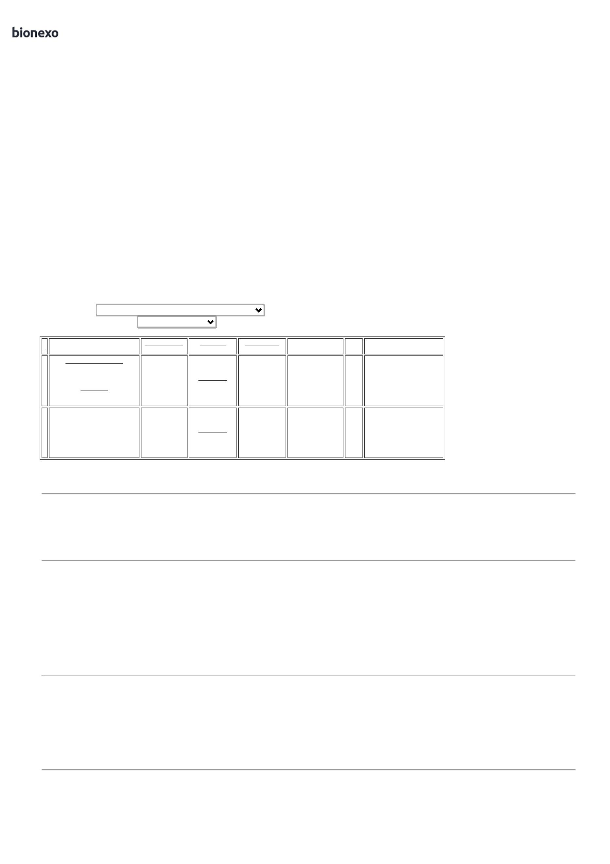

1

8/06/2024

Bionexo

tratar de uma

cotação

emergencial.

;- SULMEDIC não

respondeu email

com a confirmação

do pré pedido. -

MED CENTER,

HDL, PONTAMED,

INOVAMED,

MEDILAR, não

atende o prazo de

entrega por se

tratar de uma

cotação

emergencial. -

ASTHAMED se

nega a realizar a

venda a prazo ou

a vista.

Danielly

Evelyn

Pereira Da

Cruz

5

MG/ML

Comercial

Cirurgica

Rioclarense

Ltda- SP

DOPAMINA SOL

INJ 5 MG/ ML 10 5623

ML - AMPOLA

DOPACRIS,

CRISTALIA

SOL INJ CX

10 AMP VD

AMB X 10 ML

R$

R$

R$

414,0000

8

-

-

-

-

-

-

100 Ampola

200 Seringa

300 Seringa

4,1400 0,0000

18/06/2024

12:13

;- HDL, UNIAO,

VFB, MEDILAR,

BELIVE, MAEVE,

CBA, não atende o

prazo de entrega

por se tratar de

uma cotação

emergencial. -

ASTHAMED se

nega a realizar a

venda a prazo ou

a vista.

Danielly

Evelyn

Pereira Da

Cruz

ENOXAPARINA

SODICA

HEPTRIS 20MG

CX C/10 SE X

0,2ML

C/DISPOSITIVO

BIOSSIMILAR,

MYLAN

Comercial

Cirurgica

Rioclarense

Ltda- SP

2

0MG/ML -

R$

R$

R$

9

38985

SE

SERINGA PRE-

PREENCHIDA -

(SC)

14,9800 0,0000

2.996,0000

1

8/06/2024

12:13

;- BELIVE,

MEDILAR, HDL,

PONTAMED,

UNIAO, MED

CENTER, VFB,

GLOBAL,

SODROGAS, PRO

HELATH, MAEVE,

OMNI não atende

o prazo de entrega

por se tratar de

uma cotação

ENOXAPARINA

SODICA

4

0MG/ML -

SERINGA PRE-

PREENCHIDA -

(SC) -> COM

DISPOSITIVO DE 38989

SEGURANÇA DE

ACORDO COM

NR-32 E PORT.

40 MG SOL

INJ CT 10

SER PREENC

VD TRANS

GRAD X 0,4

ML + SIST

SEGURANÇA

Danielly

Evelyn

Pereira Da

Cruz

Comercial

Cirurgica

Rioclarense

Ltda- SP

HEPARINOX,

CRISTALIA

R$

R$

R$

1

0

1

2

16,9600 0,0000

5.088,0000

18/06/2024

12:13

1

746 DE 30 DE

AGOSTO DE

emergencial. -

ASTHAMED se

nega realizar a

venda a prazo ou

a vista.

2011.

;

- BELIVE, MED

CENTER, HDL,

SODROGAS,

POPIA, VFB,

MEDILAR não

atende o prazo de

entrega por se

tratar de uma

cotação

emergencial. -

ASTHAMED se

nega realizar a

venda a prazo ou

a vista. - CBA não

atende a condição

de

2

MG/ML SOL

Danielly

Evelyn

Pereira Da

Cruz

INJ IV CX 60

ENV AL

BOLS PLAS

PE TRANS

SIST FECH X

Comercial

Cirurgica

Rioclarense

Ltda- SP

FLUCONAZOL

SOL INJ 200MG 16123

BOLSA - BOLSA

FLUCONAZOL,

HALEX ISTAR

R$

R$

R$

496,2000

1

-

-

60 Bolsa

8,2700 0,0000

18/06/2024

12:13

1

00 ML

pagamento/prazo.

;- ASTHAMED se

nega a realizar a

venda a prazo ou

a vista. - UNIAO,

MED CENTER,

WERBRAN,

MEDILAR, VFB,

não atende o

prazo de entrega

por se tratar de

uma cotação

emergencial. -

SULMEDIC se nega

a responder a

confirmação de

pré pedido ( itens

e estoque).

Danielly

Evelyn

Pereira Da

Cruz

1

0,0 MG/ML

Comercial

Cirurgica

Rioclarense

Ltda- SP

FUROSEMIDA

SOL INJ 20 MG 2 5622

ML - AMPOLA

SOL INJ CX

100 AMP VD

AMB X 2 ML

(EMB HOSP)

FUROSEMIDA,

HYPOFARMA

R$

R$

R$

980,0000

1

-

-

1000 Ampola

0,9800 0,0000

18/06/2024

12:13

;- ASTHAMED se

nega a realizar a

venda a prazo ou

a vista. -

SULMEDIC não

respondeu email

com confirmação

de estoque (pre-

pedido). - MAEVE

não atende o

Danielly

Evelyn

Pereira Da

Cruz

SORO

GLICOSADO

% 500ML

C/30FR S.F,

FRESENIUS

KABI

Comercial

Cirurgica

Rioclarense

Ltda- SP

GLICOSE SOL INJ

5% 500ML -

BOLSA

5

R$

R$

R$

1

3

11324

-

FR

-

1020 Bolsa

6,5800 0,0000

6.711,6000

1

8/06/2024

12:13

prazo de entrega

por se tratar de

uma cotação

emergencial.

Danielly

Evelyn

Pereira Da

Cruz

GLICOSE 50%

CXC/200AMP

10ML AMP

PLAST,

Comercial

Cirurgica

Rioclarense

Ltda- SP

;ASTHAMED se

nega a realizar a

venda a prazo ou 0,5900 0,0000

a vista.

GLICOSE SOL INJ

50% 10ML -

AMPOLA

R$

R$

R$

354,0000

1

4

16372

-

-

-

600 Ampola

ISOFARMA

18/06/2024

1

2:13

https://bionexo.bionexo.com/jsp/RelatPDC/relat\_adjudica.jsp

2/3



1

8/06/2024

Bionexo

;

ASTHAMED se

nega a realizar a

venda a prazo ou

a vista. - MAEVE

não atende o

prazo de entrega

por se tratar de

uma cotação

emergencial.

Danielly

Evelyn

Pereira Da

Cruz

SORO

GLICOSADO

% CX C/ 50

BOL X 250 ML

S.F, HALEX

ISTAR

Comercial

Cirurgica

Rioclarense

Ltda- SP

GLICOSE SOL.

INJ. 5% 250ML - 5447

BOLSA

5

R$

R$

R$

1

5

-

Bolsa

-

1000 Bolsa

5,6000 0,0000

5.600,0000

18/06/2024

12:13

;ASTHAMED se

nega a realizar a

venda a prazo ou

a vista. - BELIVE,

VFB, CBA, MAEVE,

UNI, HDL,

MEDILAR, MED

CENTER,

PONTAMED,

SODROGAS, PRO

HEALTH,

WERBRAN,

HOSPIDROGAS,

UNI, GLOBAL,

SUPREMA, não

atende o prazo de

entrega por se

tratar de uma

cotação

4

0 MG PO

Danielly

Evelyn

Pereira Da

Cruz

SOL INJ IV

CX 20 FA VD

TRANS + 20

DIL AMP VD

TRANS X 10

ML

Comercial

Cirurgica

Rioclarense

Ltda- SP

OMEPRAZOL SOL

INJ 40MG -

AMPOLA

OMEPRAZOL

SODICO, BLAU

R$

R$

R$

1

6

10896

-

-

300 Ampola

11,5000 0,0000

3.450,0000

18/06/2024

12:13

emergencial. -

ELLO não atende a

condição de

pagamento/prazo.

-

SULMEDIC e

EXITO se nega a

responder a

confirmação de

estoque (pre-

pedido).

**Total**

**Parcial:**

R$

1

2640.0

40.368,6000

Total de Itens da Cotação: 19

Total de Itens Impressos: 13

**Programação**

**de Entrega**

**Preço**

**Unitário Fábrica**

**Preço**

**Produto**

**Código**

**Fabricante Embalagem Fornecedor**

**Comentário**

**Justificativa**

**Rent(%) Quantidade**

**Valor Total Usuário**

Danielly

Evelyn

Pereira Da

CABERGOLINA

0

,5mg 8cpr

CABERGOLINA

0.5MG -

COMPRIMIDO

FARMATER

MEDICAMENTOS 0,5mg 8cpr

CABERGOLINA

\*

GENERICO\* --

PRATI,

R$

R$

R$

756,4800

4

39779

-

CP

-

48 Comprimido

Cruz

15,7600 0,0000

LTDA

\*GENERICO\*

DONADUZZI e

CIA LTDA

1

8/06/2024

1

2:13

;- ATIVA,

INOVAMED,

BELIVE, PRO

HEALTH, não

atende o prazo de

entrega por se

tratar de uma

cotação

emergencial. -

ASTHAMED se

nega a realizar a

venda a prazo ou

a vista.

Danielly

Evelyn

Pereira Da

Cruz

FENERGAN

5

0mg

5amp/2ml

M\* --

AVENTIS

PHARMA S.A.

FENERGAN

50mg

25amp/2ml

\*M\*

PROMETAZINA

SOL INJ 50 MG

FARMATER

MEDICAMENTOS

LTDA

2

R$

R$

R$

478,0000

1

8

5653

-

AP

100 Ampola

\*

4,7800 0,0000

2

ML - AMPOLA

18/06/2024

12:13

**Total**

**Parcial:**

R$

1

48.0

1.234,4800

Total de Itens da Cotação: 19

Total de Itens Impressos: 2

**Total**

**Geral:**

R$

1

2788.0

41.603,0800

Clique [aqui](javascript:chama_completo(350972519)) para geração de relatório completo com quebra de página

https://bionexo.bionexo.com/jsp/RelatPDC/relat\_adjudica.jsp

3/3

